XE BA TRỤC THIẾT KẾ (cg. xe tải thiết kế), oại xe được định nghĩ dùng cho thiết kế và đánh giá cầu đường bộ, xe tải có ba trục, thường được liên kết với cùng một khung gầm xe để tải trọng truyền đều lên các trục.
XBTTK là một trong ba thành phần tạo nên hoạt tải xe ôtô thiết kế trên cầu đường bộ được quy định tại một số tiêu chuẩn thiết kế cầu đường bộ của Mỹ và Việt Nam.
Đây là một mô hình xe mang tính chất lý thuyết được quy định trong tiêu chuẩn thiết kế cầu đường bộ, dùng để tính toán thiết kế cầu. XBTTK gồm có ba trục xe, mỗi trục xe có hai bánh xe. Khoảng cách giữa các trục xe, các bánh xe và tải trọng của các trục xe có giá trị khác nhau theo quy định của các tiêu chuẩn thiết kế cầu đường bộ, cụ thể như sau:
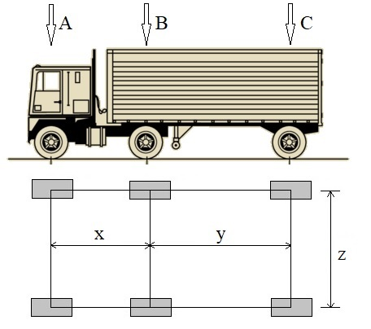
Hình 1. Cấu tạo của XBTTK (Nguồn: Trần Thu Hằng, 2020), trong đó
A, B và C là tải trọng của lần lượt từng trục xe, x là khoảng cách giữa giữa trục xe thứ nhất và trục xe thứ hai theo phương dọc cầu, y là khoảng cách giữa giữa trục xe thứ hai và trục xe thứ ba theo phương dọc cầu, z là khoảng cách giữa hai bánh xe trong một trục xe theo phương ngang cầu.
Bảng 1. Giá trị các đại lượng cấu tạo của XBTTK
STT | Đại lượng | Ý nghĩa | Quy định của tiêu chuẩn thiết kế
STT | Đại lượng | Ý nghĩa | AASHTO LRFD  2017 | TCVN 11823:2017
1 | A | Tải trọng trục xe thứ nhất | 8 kip | 35.000 N
2 | B | Tải trọng trục xe thứ hai | 32 kip | 145.000 N
3 | C | Tải trọng trục xe thứ ba | 32 kip | 145.000 N
4 | x | Khoảng cách giữa trục xe thứ nhất và trục xe thứ hai | 14 ft | 4,3 m
5 | y | Khoảng cách giữa trục xe thứ hai và trục xe thứ ba | Từ 14 ft đến 30 ft | Từ 4,3 m đến 9 m
6 | z | Khoảng cách giữa hai bánh xe trong một trục xe | 6 ft | 1,8 m
Khoảng cách giữa trục xe thứ hai và trục xe thứ ba của XBTTK được điều chỉnh trong phạm vi đã cho nhằm để gây ra hiệu ứng tải trọng lớn nhất cho cầu khi thiết kế. Ngoài ra, tính đến ảnh hưởng của lực xung kích với XBTTK bằng cách nhân giá trị tải trọng trục các xe với hệ số quy định trong tiêu chuẩn thiết kế cầu.
Khi thiết kế các cầu trên các tuyến đường bộ cấp thấp hơn, có thể nhân giá trị tải trọng trục các xe của XBTTK với các hệ số nhỏ hơn 1 nếu có yêu cầu và được chủ đầu tư chấp thuận.
TRẦN THU HẰNG
Tài liệu tham khảo:
- Hoàng Hà, Trần Thu Hằng, Nguyễn Đức Thị Thu Định, Hoàng Vũ, Cầu bê tông cốt thép trong đô thị và nút giao thông khác mức, Nxb. Xây dựng, Hà Nội, 2022.
- Nguyễn Viết Trung, Hoàng Hà, Nguyễn Ngọc Long, Cầu bê tông cốt thép, Nxb. Giao thông vận tải, Hà Nội, 2010.
- Nguyễn Thị Minh Nghĩa (chủ biên), Cơ sở công trình cầu, Nxb. Giao thông vận tải, Hà Nội, 2015.

